Москвина Анна Федоровна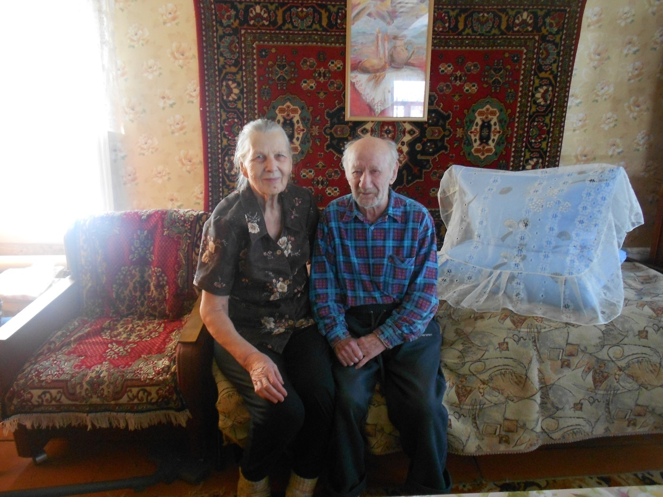
Родилась в деревне Пановка в 1930 г . В 1938 году приехали жить в село Чепчуги. Училась в Чепчуговской школе. На начало войны ей было 11 лет. О войне услышали когда с мамой доили корову , но до конца не понимала какая страшная беда пришла в их дом, поняла только когда на отца получили похоронку, плакали очень долго, было жалко маму, братишек. От отца с войны успели получить несколько писем, в которых отец писал, чтоб ее мама берегла детей ,а тем более сына. До войны мама работала дояркой в колхозе, папа на молокозаводе. В 1941 году отца отправили на войну , с которой он к сожалению, не вернулся, сразу в 1941 году попал под обстрел и погиб. В семье осталось четверо детей, самой младшей было 3 годика . Но семья старалась не падать духом ,держали корову, коз. Собирали охапками ужовник, буржовник, на тот момент ничего вкуснее не было. Эти травы мололи и из них пекли лепешки(попушники). Анне Федоровне, как старшей сестре пришлось присматривать за младшими сестрами и братьями, так как мама с утра до вечера работала в колхозе . Анна Федоровна доила корову , козу . Мама зимой хорошенько обматывала молоко (четверти )в фуфайку и Анна Федоровна ехала продавать, ходить надо было далеко, так как платформа была около Малых Бирюлей,а подножки у вагонов были очень высокие , и она хрупкая и маленькая еле-еле поднималась с торбой. У Анны Федоровны 7 классов образования, после школы пошла учиться в вечернюю школу. Большое желание было учиться , но часто получалось что приходила в школу ,с невыполненными домашними заданиями ,так как ходила ночью в лес за дровами, и чтоб не заметил полещик (лесник),их нужно было быстрее нарубить и спрятать . На сегодняшний день Анна Федоровна живет со своим мужем ,ему 90 лет ,но он к сожалению глухой. У них 4 сына ,из которых один родной , а трое приемных. Каждый живет своей семьей, но о родителях никогда не забывают, всегда звонят, приезжают.

